- 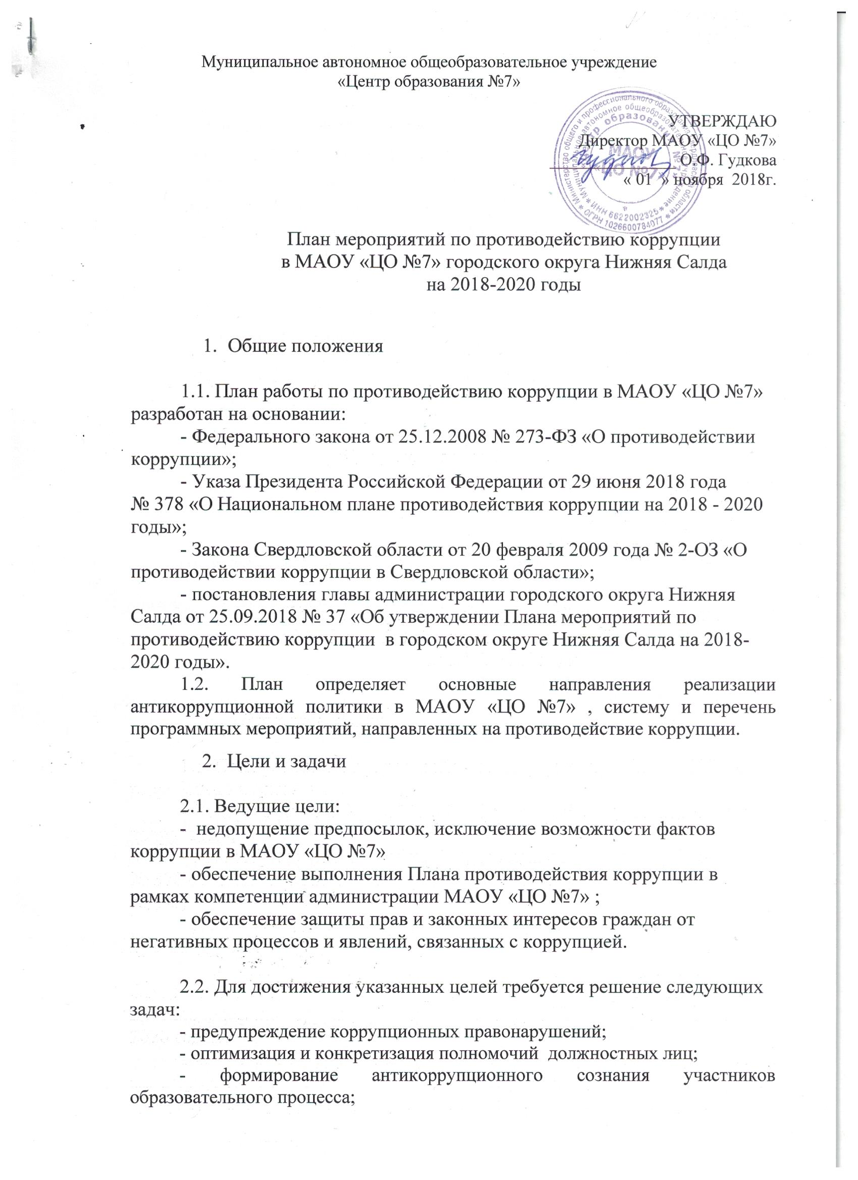
- обеспечение неотвратимости ответственности за совершение коррупционных правонарушений;
- повышение эффективности управления, качества и доступности предоставляемых МАОУ «ЦО № 7»образовательных услуг;
- содействие реализации прав граждан на доступ к информации о деятельности МАОУ «ЦО № 7».

3. Ожидаемые результаты реализации плана
-- повышение эффективности управления, качества и доступности предоставляемых образовательных услуг;
- укрепление доверия граждан к деятельности администрации МАОУ «ЦО № 7» .

4. Контроль над реализацией плана
Контроль над реализацией плана осуществляется директором МАОУ «ЦО № 7».

№ | Наименование мероприятия | Срок исполнения |  | исполнитель
1.Нормативно – правовое и организационное обеспечение противодействия коррупции
1.1. | Анализ действующих и вновь вводимых нормативных правовых актов МАОУ «ЦО №7» в сфере противодействия коррупции в целях их приведения в соответствие с законодательством Российской Федерации | По мере внесения изменений – в течение 3 месяцев после изменения законодательства РФ |  | Председатель комиссии по противодействию коррупции в МАОУ «ЦО №7»
1.2. | 1.2.1.Корректировка в соответствии с изменениями в законодательстве Российской Федерации перечня должностей с повышенными коррупционными рисками. | По мере необходимости |  | Заместители  директора МАОУ «ЦО №7»
1.2. | 1.2.2.Анализ и уточнение должностных обязанностей работников, исполнение которых в наибольшей мере подвержено риску коррупционных проявлений. | По мере внесения изменений в перечень должностей с повышенными коррупционными рисками |  | Заместители  директора МАОУ «ЦО №7»
1.3. | Определение состояния антикоррупционной безопасности МАОУ «ЦО №7»: |  |  | Председатель комиссии по противодействию коррупции
 | 1.3.1.Назначение ответственных лиц за осуществление мероприятий по профилактике коррупции в МАОУ «ЦО №7» | До16.01. 2018 г. |  | Директор МАОУ «ЦО №7»
 | 1.3.2. Осуществление контроля :  -за организацией платных услуг; | в течение года |  | Представитель родительского комитета МАОУ «ЦО №7»
 | - за недопущением фактов неправомерного взимания денежных средств с родителей (законных представителей) в МАОУ «ЦО№7»; | в течение года |  | Заместитель директора по воспитательной работе,  Заместитель директора по дошкольному образованию
 | -за осуществлением приёма в первый класс;  -за системой комплектования в групп раннего возраста в дошкольном отделении МАОУ «ЦО №7» | В период комплектования |  | Заместитель директора по начальному общему образованию;  представитель родительского комитета МАОУ «ЦО №7»;  Заместитель директора по дошкольному образованию
 | -за выполнением муниципального задания и плана финансово- хозяйственной деятельности; | в течение года |  | Главный бухгалтер;  Председатель Наблюдательного Совета МАОУ «ЦО №7»
 | - за ведением учёта поступивших заключений о результатах антикоррупционной экспертизы нормативных правовых актов МАОУ «ЦО №7»; | в течение года |  | Секретарь учебной части
 | - за поступлением заявлений и обращений граждан, сотрудников и обучающихся МАОУ «ЦО №7»; | в течение года |  | Заместитель директора по воспитательной работе ;  секретарь учебной части
 | - за достоверностью предоставляемых гражданами персональных данных и иных сведений при поступлении на работу, назначении на должности, в том числе проверка подлинности документов о высшем образовании лиц, поступающих на работу; | в течение года при поступлении на работу |  | Специалист по кадрам  Старший методист по образовательной деятельности
 | -за функционированием комиссии по трудовым спорам, конфликтной комиссии МАОУ «ЦО №7»; | Ежеквартально до 10 числа месяца следующего за отчетным кварталом |  | Председатель профкома;  Заместитель директора по дошкольному образованию
 | -за обеспечением соблюдения правил приема, перевода и отчисления, обучающихся, а также получением, учетом, хранением, заполнением и порядком выдачи документов государственного образца об основном общем образовании;  -за обеспечением соблюдения правил приема, и отчисления воспитанников дошкольного отделения МАОУ «ЦО №7», а также качество ведения личных дел воспитанников | в течение года |  | Председатель комиссии по противодействию коррупции в МАОУ «ЦО №7»; заместитель директора по общему образованию  Заместитель директора по дошкольному образованию
1.4.  1.5 | Отчет ответственных лиц о проделанной работе  Представление в администрацию городского округа Нижняя Салда отчета о выполнении плана противодействия коррупции МАОУ «ЦО №7» | Один раз в полугодие  *до 20 июня  *до 20 декабря  Один раз в полугодие  *до 25 июня  *до 25 декабря |  | Исполнители согласно плана  Специалист по кадрам
1.6. | Обеспечение открытости деятельности МАОУ «ЦО №7» |  |  | Старший методист по образовательной деятельности
 | 1.6.1.Размещение на официальном сайте МАОУ «ЦО №7» сведений об антикоррупционных мероприятиях и нормативной базе в сфере противодействия коррупции. | постоянно |  | Педагог дополнительного образования Тихонов Е.Н.
 | 1.6.2.Обеспечение своевременности и полноты размещения информации о деятельности МАОУ «ЦО №7» в соответствии с требованиями нормативных правовых актов РФ. | постоянно |  | Педагог дополнительного образования Тихонов Е.Н.
 | 1.6.3.Размещение на официальном сайте МАОУ «ЦО №7» плана финансово - хозяйственной деятельности МАОУ «ЦО №7» и отчета о его исполнении | постоянно |  | Педагог дополнительного образования Тихонов Е.Н.
1.7 | Отчет руководителя о целевом использовании бюджета и внебюджетных средств МАОУ «ЦО №7» | май - на общешкольном родительском собрании;  октябрь, февраль - на Наблюдательном совете |  | Директор МАОУ «ЦО №7»
1.8 | Организация работы «телефона доверия» и электронной приёмной на официальном сайте МАОУ «ЦО №7» | постоянно |  | секретарь учебной части
1.9 | Предоставление декларации о доходах директора МАОУ «ЦО №7» | Ежегодно в установленный законодательством срок |  | Директор МАОУ «ЦО №7»
2.Повышение эффективности деятельности МАОУ «ЦО №7» по противодействию коррупции
2.1. | 2.1.1.Корректировка Кодекса этики педагога. |  | Сентябрь-октябрь | Заместитель директора по воспитательной работе;  Заместитель директора по общему образованию
2.1. | 2.1.2.Анализ выполнения Кодекса этики педагога.  Анализ выполнения «Кодекса профессиональной этики работников детского сада, осуществляющих образовательную деятельность» |  | В течении года | Заместитель директора по общему образованию;  Заместитель директора по дошкольному образованию
2.2. | Заседание комиссии по распределению средств стимулирующей части фонда оплаты труда. |  | ежемесячно | Председатель профкома МАОУ «ЦО №7»;  Заместитель директора по воспитательной работе
2.3. | Внесение изменений в Положение о стимулировании работников МАОУ «ЦО №7» в соответствии с новой редакцией коллективного договора на 2018-2021 годы |  | До 01.01.2019 | Председатель профкома МАОУ «ЦО №7»;  Заместитель директора по воспитательной работе;  Заместитель директора по дополнительному образованию;  Заместитель директора по дошкольному образованию;  Главный бухгалтер
2.4. | Обеспечение систематического контроля за выполнением условий договоров. |  | в течение года | Главный бухгалтер, заместитель директора по АХЧ
3. Антикоррупционное образование
Цель: Ознакомление обучающихся с Государственной политикой в сфере противодействия коррупции, воспитание нетерпимости к проявлениям коррупции.
3.1. | 3.1.1 Проведение серии классных часов.  Знакомство с Указом Президента РФ от 19.05.2008 года № 815 «О мерах по противодействию коррупции», Знакомство со статьями УК РФ о наказании за коррупционную деятельность. |  | В течение учебного года | Заместитель директора по воспитательной работе;  классные руководители
3.1. | 3.1.2 Проведение бесед:  1) «Открытый диалог» со старшеклассниками (8-11 кл.), подготовленных с участием обучающихся по теме антикоррупционной направленности: «Мои права», «Я – Гражданин ».  2) «Потребности и желания»(1-4 класс).  3) «СМИ и коррупция» (5-7 классы) |  | В течение учебного года | Председатель комиссии по противодействию коррупции в МАОУ «ЦО №7»;  Заместители директора МАОУ «ЦО №7»;  классные руководители.
3.1. | 3.1.3.Конкурс рисунков, сочинений, социальной рекламы «Коррупция глазами ребенка» |  | Апрель | Заместитель директора по воспитательной работе; Заместитель директора по дошкольному образованию
3.2. | Работа с родителями:  *Информирование через официальный сайт МАОУ «ЦО №7» о ходе реализации антикоррупционной политики в МАОУ «ЦО №7»  *Обеспечение размещения нормативных правовых актов на официальном сайте МАОУ «ЦО №7» в разделе «Документы» для обеспечения независимой экспертизы и общественного обсуждения.  * размещение информационных листов в приемных групп «Коррупции – СТОП!», с указанием телефонов отдела образования и заместителя директора по ДО  * ознакомление родителей под личную роспись с уставными документами в период приема в дошкольное отделение |  | В течении года | Председатель комиссии по противодействию коррупции в МАОУ «ЦО №7»  Педагог дополнительного образования Тихонов Е.Н.  Заместитель директора по дошкольному образованию
3.3. | Родительские собрания на тему «Защита законных интересов несовершеннолетних от угроз, связанных с коррупцией». |  | Октябрь | Заместитель директора по воспитательной работе;  Классные руководители
4.Дальнейшее развитие правовой основы противодействия коррупции
4.1. | Изучение опыта деятельности других школ РФ по противодействию коррупции и подготовка в установленном порядке предложений по совершенствованию этой деятельности в МАОУ «ЦО №7», |  | По мере необходимости | Председатель комиссии по противодействию коррупции.
5. Совершенствование работы кадровой службы МАОУ «ЦО №7» по профилактике
коррупционных правонарушений
5.1. | Проведение совещаний по организации работы по противодействию коррупции. |  | Ежеквартально | Председатель комиссии по противодействию коррупции в МАОУ «ЦО №7»
5.2. | Анализ связей по должности в порядке соподчинения близких родственников, являющихся материально-ответственными лицами. |  | Январь  Ежегодно. | Заместитель директора по АХЧ
5.3. | Анализ выполнения «Плана мероприятий по противодействию коррупции в МАОУ «ЦО №7» на основании предоставленных отчетов лицами, на которых возложены обязанности по профилактике коррупционных правонарушений. |  | Январь.  Ежегодно | Председатель комиссии по противодействию коррупции в МАОУ «ЦО №7»
5.4. | Оформление информационного стенда по противодействию коррупции ОУ |  | Декабрь 2018 | Заместитель директора по воспитательной работе;  специалист по кадрам
5.5. | Изготовление агитационной продукции по противодействию коррупции |  | Декабрь 2018 | Заместитель директора по воспитательной работе
6. Периодическое исследование (мониторинг) уровня коррупции и эффективности мер, принимаемых по её предупреждению и по борьбе с ней.
6.1. | Анализ заявлений и обращений граждан на предмет наличия в них информации о фактах коррупции. |  | Один раз в полугодие до 20 июля и до 20 декабря | Старший методист по образовательной деятельности
6.2. | * Организация и проведение  социологического опроса родителей об уровне коррумпированности в образовательном учреждении  *Проведение опроса родителей об уровне удовлетворенности предоставляемыми образовательными услугами в дошкольном отделении |  | Ноябрь  Апрель | Старший методист по образовательной деятельности Заместитель директора по воспитательной работе  Старший воспитатель
6.3. | Круглый стол с участием администрации и родительской общественности по вопросу «Коррупция и антикоррупционная политика школы». |  | Ежегодно январь. | Директор  МАОУ «ЦО №7».  Заместитель директора по дошкольному образованию
6.4. | Отчет о выполнении плана реализации антикоррупционной политики МАОУ «ЦО №7». |  | Ежегодно:  *до 25 июня  *до 25 декабря. | Директор  МАОУ «ЦО №7»
7.Взаимодействие с правоохранительными органами
7.1. | Оказание содействия правоохранительным органам в проведении проверок информации по коррупционным правонарушениям. |  | По мере  необходимости | Заместители директора МАОУ «ЦО №7»
7.2. | Встречи педагогического коллектива и родительской общественности с представителями правоохранительных органов. |  | Ежегодно 9 декабря в Международный день борьбы с коррупцией. | Заместитель директора по воспитательной работе

